2017年天津市初中毕业生学业考试试卷
数 学
一、选择题：
1.计算$(−3)+5$的结果等于（ ）
A．2 B．$−2$ C．8 D．$−8$
2.$\text{cos}{\text{60}}^{0}$的值等于（ ）
A$\sqrt{3}$ B． C．$\frac{\sqrt{2}}{2}$ D．$\frac{1}{2}$
3.在一些美术字中，有的汉子是轴对称图形.下面4个汉字中，可以看作是轴对称图形的是（ ）
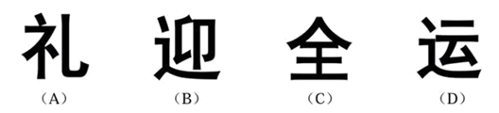[来@源:中国教育出*~&版%网]
4.据《天津日报》报道，天津市社会保障制度更加成熟完善，截止2017年4月末，累计发放社会保障卡12630000张.将12630000用科学记数法表示为（ ）
A．$0\text{.}\text{1263}×{\text{10}}^{8}$ B．$1\text{.}\text{263}×{\text{10}}^{7}$ C．$\text{12}\text{.}\text{63}×{\text{10}}^{6}$ D．$\text{126}\text{.}3×{\text{10}}^{5}$
5.右图是一个由4个相同的正方体组成的立体图形，它的主视图是（ ）
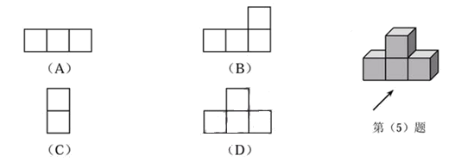[中国%@教&育出^版网*]
6.估计$\sqrt{\text{38}}$的值在（ ）
A．4和5之间 B．5和6之间 C. 6和7之间 D．7和8之间
7.计算$\frac{a}{a+1}+\frac{1}{a+1}$的结果为（ ）
A．1 B．$a$ C. $a+1$ D．$\frac{1}{a+1}$[来源:zzst^ep%.c~om@&]
8.方程组$\begin{aligned}\left\{y=2x | \right.\end{aligned}$的解是（ ）
A．$\begin{aligned}\left\{x=2 | \right.\end{aligned}$ B．$\begin{aligned}\left\{x=4 | \right.\end{aligned}$ C. $\begin{aligned}\left\{x=4 | \right.\end{aligned}$ D．$\begin{aligned}\left\{x=3 | \right.\end{aligned}$
9.如图，将$Δ\text{ABC}$绕点$B$顺时针旋转${\text{60}}^{0}$得$Δ\text{DBE}$，点$C$的对应点$E$恰好落在$\text{AB}$延长线上，连接$\text{AD}$.下列结论一定正确的是（ ）21教育网
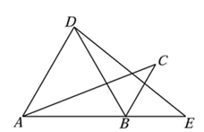
A．$∠\text{ABD}\text{=∠}E$ B．$∠\text{CBE}\text{=∠}C$ C. $\text{AD}\text{//}\text{BC}$ D．$\text{AD}=\text{BC}$
10.若点$A(−1,y_{1})$，$B(1,y_{2})$，$C(3,y_{3})$在反比例函数$y=−\frac{3}{x}$的图象上，则$y_{1},y_{2},y_{3}$的大小关系是（ ）
A．$y_{1}<y_{2}<y_{3}$ B．$y_{2}<y_{3}<y_{1}$ C. $y_{3}<y_{2}<y_{1}$ D．$y_{2}<y_{1}<y_{3}$
11.如图，在$Δ\text{ABC}$中，$\text{AB}=\text{AC}$，$\text{AD},\text{CE}$是$Δ\text{ABC}$的两条中线，$P$是$\text{AD}$上一个动点，则下列线段的长度等于$\text{BP}+\text{EP}$最小值的是（ ）www.21-cn-jy.com
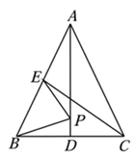[来源:中*国教育出版^网%~#]
A．$\text{BC}$ B．$\text{CE}$ C. $\text{AD}$ D．$\text{AC}$
12.已知抛物线$y=x^{2}−4x+3$与$x$轴相交于点$A,B$（点$A$在点$B$左侧），顶点为$M$.平移该抛物线，使点$M$平移后的对应点$M'$落在$x$轴上，点$B$平移后的对应点$B'$落在$y$轴上，则平移后的抛物线解析式为（ ）【来源：21·世纪·教育·网】[来源~&:中教^@%网]
A．$y=x^{2}+2x+1$ B．$y=x^{2}+2x−1$ C. $y=x^{2}−2x+1$ D．$y=x^{2}−2x−1$
二、填空题
13.计算$x^{7}÷x^{4}$的结果等于 ．
14.计算$(4+\sqrt{7})(4−\sqrt{7})$的结果等于 ．
15.不透明袋子中装有6个球，其中有5个红球、1个绿球，这些球除颜色外无其他差别.从袋子中随机取出1个球，则它是红球的概率是 .21·cn·jy·com
16.若正比例函数$y=\text{kx}$（$k$是常数，$k≠0$）的图象经过第二、四象限，则$k$的值可以是 (写出一个即可).21·世纪*教育网
17.如图，正方形$\text{ABCD}$和正方形$\text{EFCG}$的边长分别为3和1，点$F,G$分别在边$\text{BC},\text{CD}$上，$P$为$\text{AE}$的中点，连接$\text{PG}$，则$\text{PG}$的长为 .www-2-1-cnjy-com
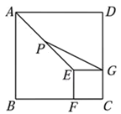[来源:@中教*网&#%]
18.如图，在每个小正方形的边长为1的网格中，点$A,B,C$均在格点上.[来源:zzs%te@p#&.co^m]
（1）$\text{AB}$的长等于 ；
（2）在$Δ\text{ABC}$的内部有一点$P$，满足$S_{Δ\text{PAB}}:S_{Δ\text{PBC}}\text{::}S_{Δ\text{PCA}}=1:2$，请在如图所示的网格中，用无刻度的直尺，画出点$P$，并简要说明点$P$的位置是如何找到的（不要求证明） .
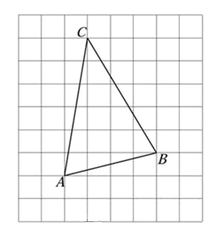
三、解答题
19.解不等式组$\begin{aligned}\left\{x+1≥2 | \right.\end{aligned}$
①②
请结合题意填空，完成本题的解答.
（1）解不等式①，得 ；[来源&:^*%中#教网]
（2）解不等式②，得 ；[中%国教^育@出版~*网]
（3）把不等式①和②的解集在数轴上表示出来：
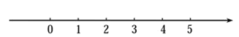[来^&源@:zzstep.com%#]
（4）原不等式组的解集为 .
20.某跳水队为了解运动员的年龄情况，作了一次年龄调查，根据跳水运动员的年龄（单位：岁），绘制出如下的统计图①和图②.请根据相关信息，解答下列问题：[中~国&^教育#出*版网]
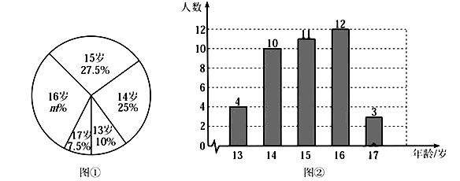[中国教育@出版网&^*%]
（1）本次接受调查的跳水运动员人数为 ，图①中$m$的值为 ；
（2）求统计的这组跳水运动员年龄数据的平均数、众数和中位数.
21.已知$\text{AB}$是⊙$O$的直径，$\text{AT}$是⊙$O$的切线，$∠\text{ABT}={\text{50}}^{0}$，$\text{BT}$交⊙$O$于点$C$，$E$是$\text{AB}$上一点，延长$\text{CE}$交⊙$O$于点$D$.[中%&^国#教育@出版网]
（1）如图①，求$∠T$和$∠\text{CDB}$的大小；
（2）如图②，当$\text{BE}=\text{BC}$时，求$∠\text{CDO}$的大小.
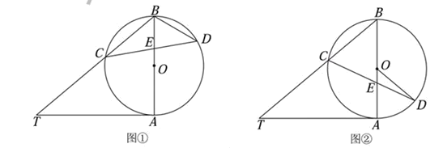
22.如图，一艘海轮位于灯塔$P$的北偏东${\text{64}}^{0}$方向，距离灯塔120海里的$A$处，它沿正南方向航行一段时间后，到达位于灯塔$P$的南偏东${\text{45}}^{0}$方向上的$B$处，求$\text{BP}$和$\text{BA}$的长（结果取整数）.
参考数据：$\text{sin}{\text{64}}^{0}≈0\text{.}\text{90}\text{,cos}{\text{64}}^{0}≈0\text{.}\text{44}\text{,tan}{\text{64}}^{0}≈2\text{.}\text{05}$，$\sqrt{2}$取$1\text{.}\text{414}$.
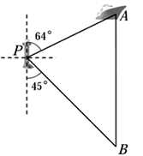
23.用$A4$纸复印文件，在甲复印店不管一次复印多少页，每页收费0.1元.在乙复印店复印同样的文件，一次复印页数不超过20时，每页收费0.12元；一次复印页数超过20时，超过部分每页收费0.09元.
设在同一家复印店一次复印文件的页数为$x$（$x$为非负整数）.
（1）根据题意，填写下表：
一次复印页数（页） | 5 | 10 | 20 | 30 | …
甲复印店收费（元） | $$0\text{.}5$$ |  | 2 |  | …
乙复印店收费（元） | $$0\text{.}6$$ |  | $$2\text{.}4$$ |  | …
（2）设在甲复印店复印收费$y_{1}$元，在乙复印店复印收费$y_{2}$元，分别写出$y_{1}，y_{2}$关于$x$的函数关系式；
（3）当$x>\text{70}$时，顾客在哪家复印店复印花费少？请说明理由.

24.将一个直角三角形纸片$\text{ABO}$放置在平面直角坐标系中，点$A(\sqrt{3},0)$，点$B(0,1)$，点$O(0,0)$.$P$是边$\text{AB}$上的一点（点$P$不与点$A,B$重合），沿着$\text{OP}$折叠该纸片，得点$A$的对应点$A'$.2·1·c·n·j·y
（1）如图①，当点$A'$在第一象限，且满足$A'B⊥\text{OB}$时，求点$A'$的坐标；
（2）如图②，当$P$为$\text{AB}$中点时，求$A'B$的长；
（3）当$∠\text{BPA}'={\text{30}}^{0}$时，求点$P$的坐标（直接写出结果即可）.
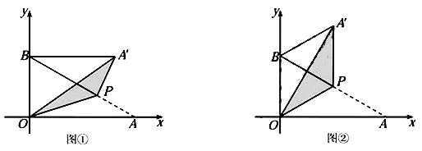

25.已知抛物线$y=x^{2}+\text{bx}−3$（$b$是常数）经过点$A(−1,0)$.
（1）求该抛物线的解析式和顶点坐标；
（2）$P(m,1)$为抛物线上的一个动点，$P$关于原点的对称点为$P'$.
①当点$P'$落在该抛物线上时，求$m$的值；[来^源@:&%中~教网]
②当点$P'$落在第二象限内，$P'A^{2}$取得最小值时，求$m$的值.

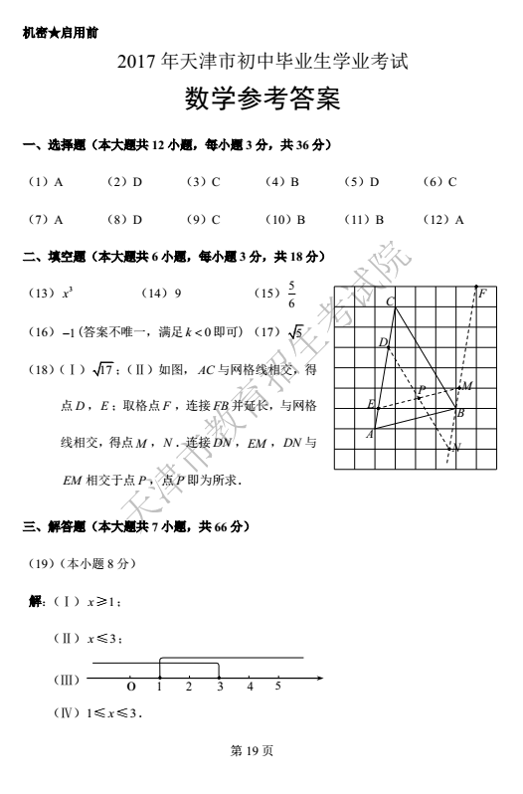
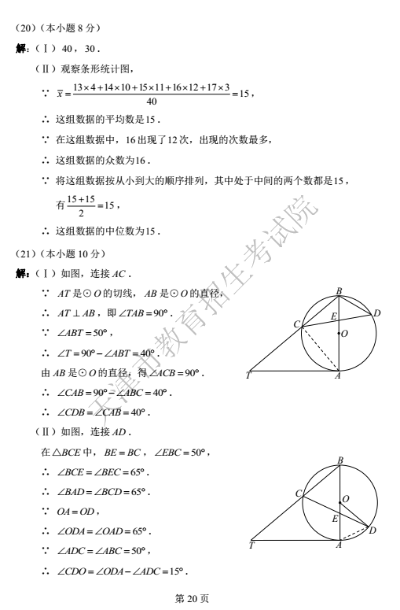[来^*源:中%@教网&]
